校園植物：桂花樹
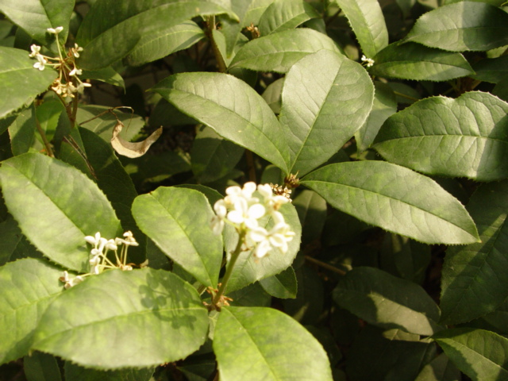
科別 木犀科
別名 木犀
原產地 中國西南部雲南、廣西
用途 觀賞、藥材、食用
特色 花期可從春天到秋末，葉是對生的橢圓形，邊緣有尖細鋸齒狀，花色有銀白、橙黃、赤黃三種。可製桂花露、桂花酒、桂花糕、桂花茶，包你齒頰留香。

